Álvaro Barchín Rubio

Daniela Camila Durand Bartolo

Jonathan Coque Quispe

María Bravo Gómez

Versión:1.0  
Fecha: 15/01/2021

Manual de despliegue

Ingenieros al Peso S.A.

Hoja de control

|  |  |  |  |
| --- | --- | --- | --- |
| **Título** | Ingenieros al peso | | |
| **Entregable** | Manual de despliegue | | |
| **Nombre de Fichero** | Manual básico de despliegue Ingenieros_al_peso.doc | | |
| **Autor** | Grupo de T4 | | |
| **Versión/Edición** | V:1.0 | **Fecha versión** | 15/01/2021 |
| **Aprobado por** |  | **Fecha aprobación** | DD/MM/AA |
|  |  | **N.º Total de páginas** |  |

ÍNDICE

Hoja de control 1

Introducción 3

Recursos hardware 4

SERVIDORES 4

ESTACIONES CLIENTE 4

CONECTIVIDAD 4

Recursos software 5

LISTADO DE RECURSOS SOFTWARE 5

Instalación y configuración del sistema 6

SOPORTE DE LA ENTREGA 6

Descripción 6

Estimaciones 6

PROCEDIMIENTO DE INSTALACIÓN 6

Introducción

Manual básico de despliegue de Ingenieros al peso desarrollado en Java, MySQL, HTML, Css y JavaScript que se encuentra alojado en Tomcat.

Recursos hardware

# SERVIDORES

Para el lanzamiento de Ingenieros al peso se requerirá un servidor que disponga de:

* Acceso a su sistema de ficheros para copiar y editar ficheros.
* Conexión a la red para la explotación del sistema.
* Acceso a la base de datos en este caso MySQL.

# ESTACIONES CLIENTE

Se necesitará un equipo cliente con acceso a la red para entrar el en servidor y realizar las pruebas de implantación.

# CONECTIVIDAD

Se necesitará conectividad entre el servidor de la aplicación y la base de datos. Se requerirá, además, conectividad entre el servidor y el equipo del cliente.

Recursos software

# LISTADO DE RECURSOS SOFTWARE

* Tener instalado Java.
* Tener instalado Tomcat.
* Tener instalado el JDK 8.
* Tener instalado el Servidor de base de datos MySQL.

Instalación y configuración del sistema

# SOPORTE DE LA ENTREGA

## Descripción

El software, Ingenieros al peso desarrollado y compilado en Java, será montado en el servidor Tomcat.

## Estimaciones

La instalación no debe durar más de 30 minutos.

# PROCEDIMIENTO DE INSTALACIÓN

1. Acceso a la interfaz de la base de datos:
   1. Entramos en la interfaz de la base de datos e ingresamos en la opción “Manager App”.

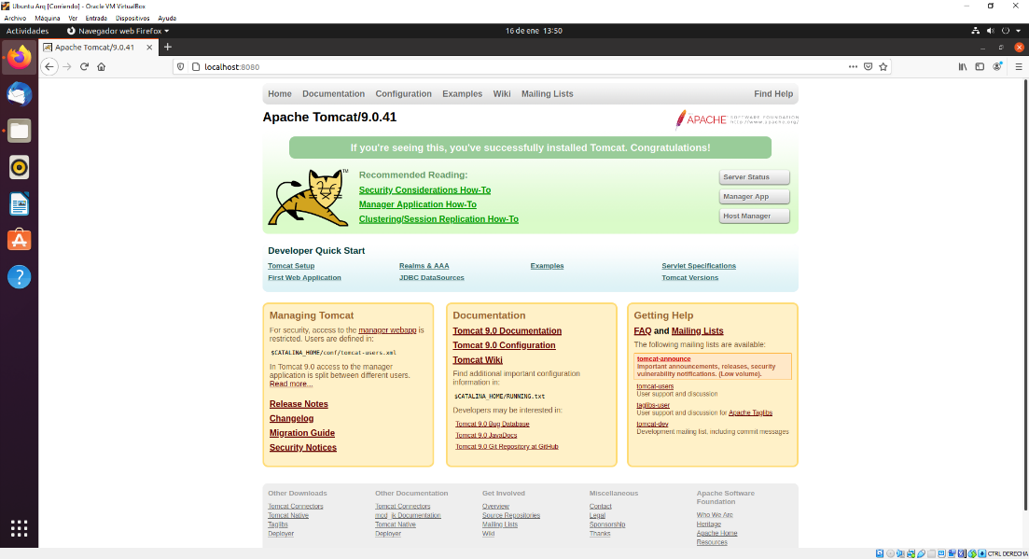

1. Dirigirse al apartado Desplegar:
   1. Dentro pinchamos examinar para seleccionar el archivo del proyecto.

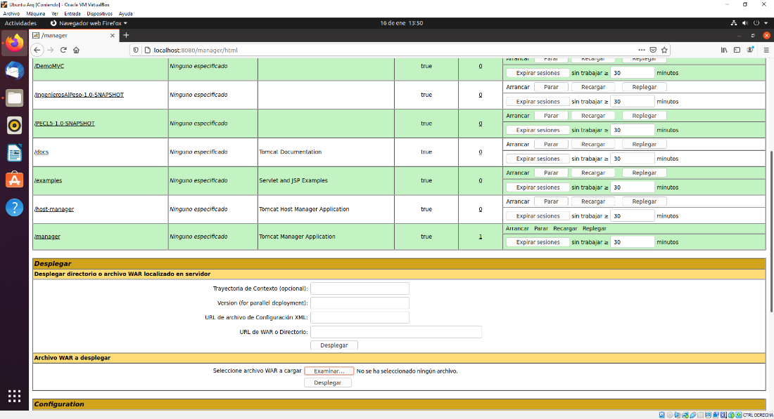

1. Seleccionamos el archivo “.war” del proyecto:

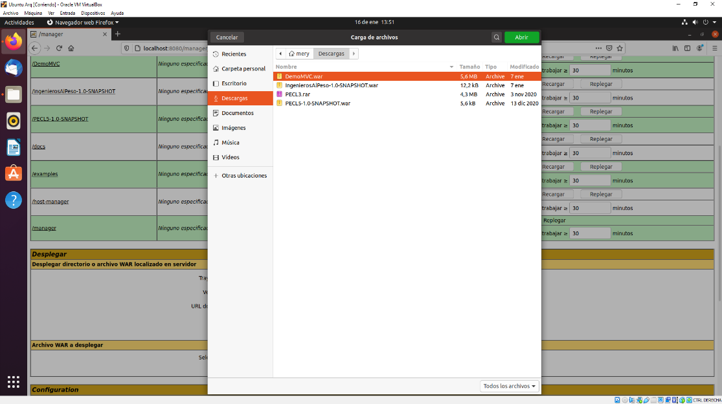

1. Elegir proyecto cargado:
   1. Una vez se haya cargado el proyecto, este aparecerá en el apartado Aplicaciones.

